Муниципальное дошкольное образовательное учреждение
«Детский сад №47»

Консультация для родителей
«Мы – будущие первоклашки»

Подготовила Тринчук О.М.
учитель – дефектолог.

Ярославль, 2018
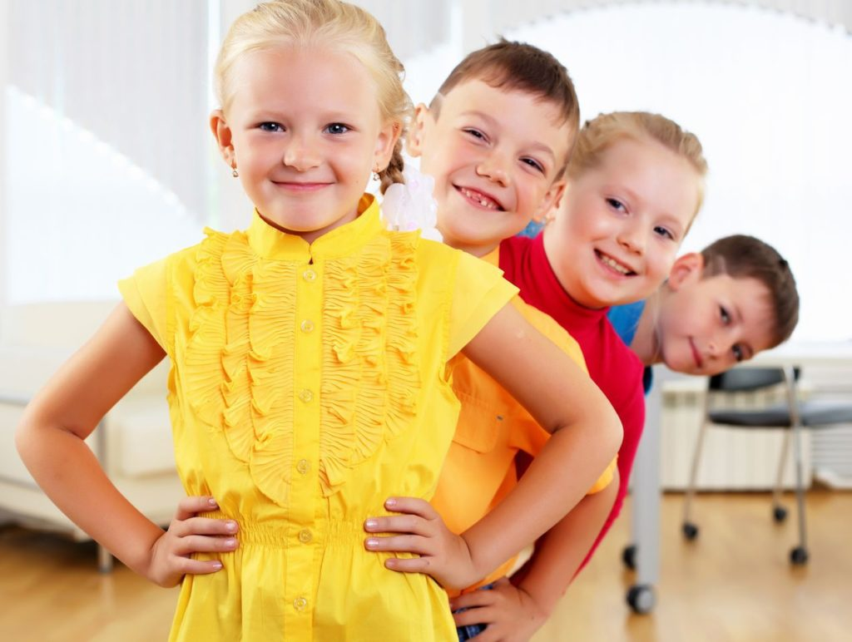
ЧТО НУЖНО ЗНАТЬ РЕБЕНКУ ДЛЯ 1 КЛАССА
• знать свою фамилию, имя и отчество, как зовут родителей, кем они работают, домашний адрес и телефон;
• знать, в каком городе/стране он живет, и уметь назвать другие знакомые ему страны мира;
• знать названия самых распространенных растений, животных, насекомых, уметь различать зверей, птиц и рыб, отличать диких животных от домашних, деревья от кустарников, фрукты – от ягод и овощей;
• объяснить почему одних животных называют дикими, а других - домашними. Объяснить, какую пользу приносят разные домашние животные человеку.
• назвать главные внешние (анатомические) отличия птиц и животных (нос-клюв, перья-шерсть, лапы-крылья, их количество и т.д.)
• назвать детенышей лошади, коровы, овцы, козы, собаки, кошки, свиньи, медведицы, лисы, волчицы, белки, ежихи, курицы, утки, гусыни, индюшки.
• знать, что овощи растут в поле или огороде, а фрукты в саду.
• привести примеры фруктов и ягод, которые растут на кустах, и которые растут на деревьях. Привести примеры овощей, которые растут в земле, лежа на грядке или висят на ветках. Назвать овощи и фрукты красного, зеленого, жёлтого, оранжевого цвета. Назвать лесные деревья, кусты, ягоды и грибы.

• назвать комнатные растения, которые есть дома и в детском саду.
• какой транспорт называют воздушным, морским, наземным, подземным и подводным.
• показать левый глаз, правое ухо, левое колено, правый локоть.
• дотронуться левой рукой до правого уха, правой рукой до левого колена.
• какие профессии знает.
• какие предметы в комнате похожи на шар, треугольник, квадрат, круг.
• какие предметы относятся к мебели, посуде, одежде, фруктам, овощам, обуви.
• ориентироваться во времени, знать время суток, времена года, их последовательность, сколько месяцев в году, дней в месяце, дней в неделе, часов в дне, знать дни недели;
• иметь представления о природных и погодных явлениях;
• знать основные цвета;
• знать понятия: право - лево, вверху - внизу, перед (ним) – за (ним); вверху слева…
• знать названия популярных видов спорта, самых распространенных профессий, основные правила дорожного движения и дорожные знаки;
• уметь назвать фамилии известных писателей и поэтов;
• знать праздники;
• уметь рассказать, чем он любит заниматься;
• самое главное: ответить на вопрос «зачем он идет в школу»?

ИНТЕЛЛЕКТУАЛЬНОЕ РАЗВИТИЕ
• решать простые логические задачки, головоломки и ребусы, отгадывать загадки;
• находить лишний предмет в группе;
• добавлять в группу недостающие предметы;
• рассказывать, чем похожи или отличаются те или иные предметы;
• группировать предметы по признаку и называть его;
• восстанавливать последовательность событий (что было сначала, потом); раскладывать картинки в правильной последовательности.
Слух, зрение, внимание, память, речь

- находить 10-15 отличий на двух похожих картинках;
- точно копировать простой узор;
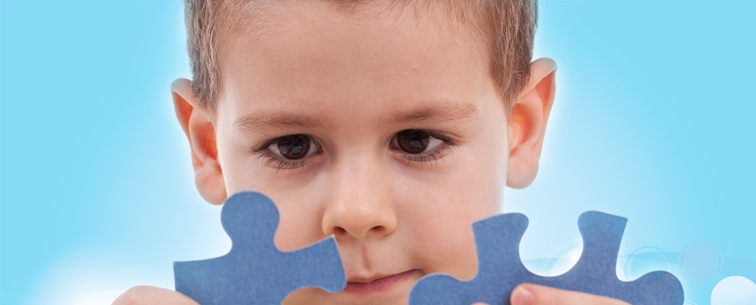
- писывать по памяти картинку;
- запомнить предложение из 5-6 слов и повторить его;
- писать графические диктанты («одна клетка вверх, две клетки влево, две клетки вниз, одна клетка вправо»);
- прочитать наизусть стихотворение, рассказать сказку;
- пересказать услышанный рассказ.
- составлять рассказ по картинке!
ОСНОВЫ МАТЕМАТИКИ

- уметь считать от 1 до 20 и обратно
- восстанавливать числовой ряд, в котором пропущены некоторые числа;
- выполнять счетные операции в пределах десяти,
- увеличивать/уменьшать количество предметов «на один», «на два»;
- знать понятия «больше-меньше-поровну»;
- знать простые геометрические фигуры, уметь составлять аппликации из геометрических фигур;
- уметь сравнивать предметы по длине, ширине и высоте;
- решать простые арифметические задачки;
- уметь поделить предмет на две/три/четыре равные части.

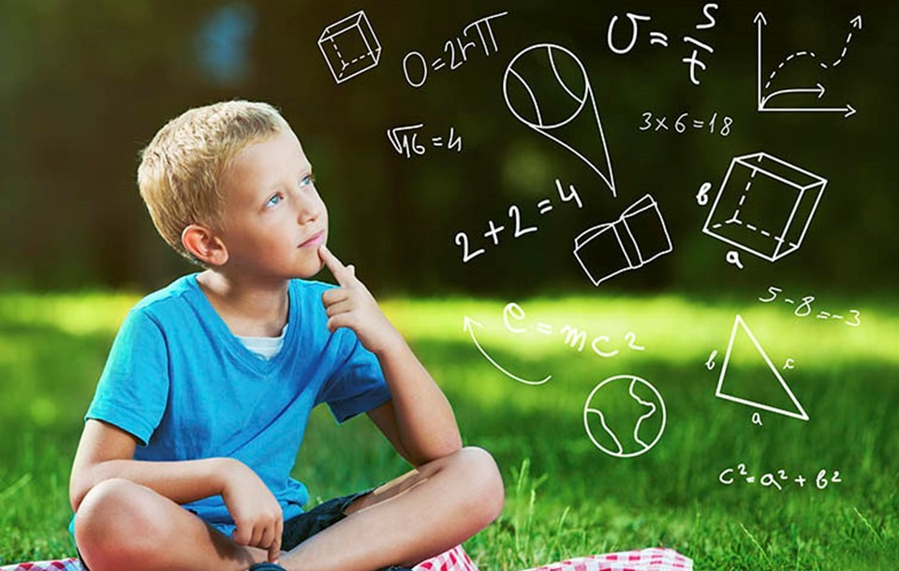

НАВЫКИ ПИСЬМА

- правильно держать ручку и карандаш в руке;
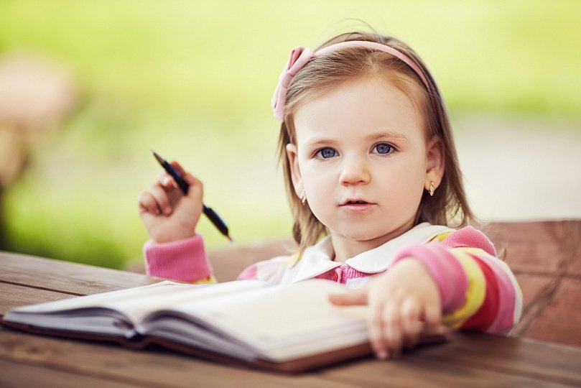
- проводить непрерывные прямые, волнистые, ломаные линии;
- обводить по контуру рисунок, не отрывая карандаша от бумаги;
- уметь рисовать по клеточкам и точкам;
- уметь дорисовать отсутствующую половину симметричного рисунка;
- копировать с образца геометрические фигуры;
- уметь продолжить штриховку рисунка;
- уметь аккуратно закрашивать рисунок, не выходя за контуры.

ЧТЕНИЕ
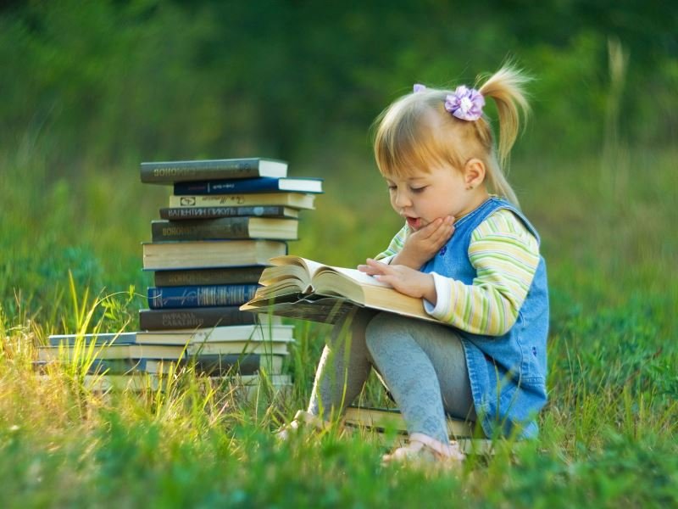
• отличал буквы от звуков, гласные от согласных;
• чем отличаются гласные звуки от согласных.
• мог найти нужную букву в начале, середине и конце слова;
• подбирал слова на заданную букву;
• делил слово на слоги;
• читал предложения из 4-5 слов и понимал прочитанное.

